07 августа 2019 года на территории Покровского сельского поселения были проведены рейдовые мероприятия по многодетным семьям и инвалидам, одинокопроживающим поселка Новопокровский и поселка Заречный по соблюдению мер пожарной безопасности в летний пожароопасный период 2019 года специалистами администрации Покровского сельского поселения. Было обследовано 3 семьи. А именно семья Мухляковой Олеси Геннадьевны в которой 3 детей, семья Семенова Георгия Николаевича – инвалид, семья Буравлевой Андины Ишхановны – проживает одна. В ходе рейда нарушений не было выявлено. Был проведен инструктаж по соблюдению правил пожарной безопасности, вручены памятки. Протоколов не составлялось, предупреждений не выносилось.

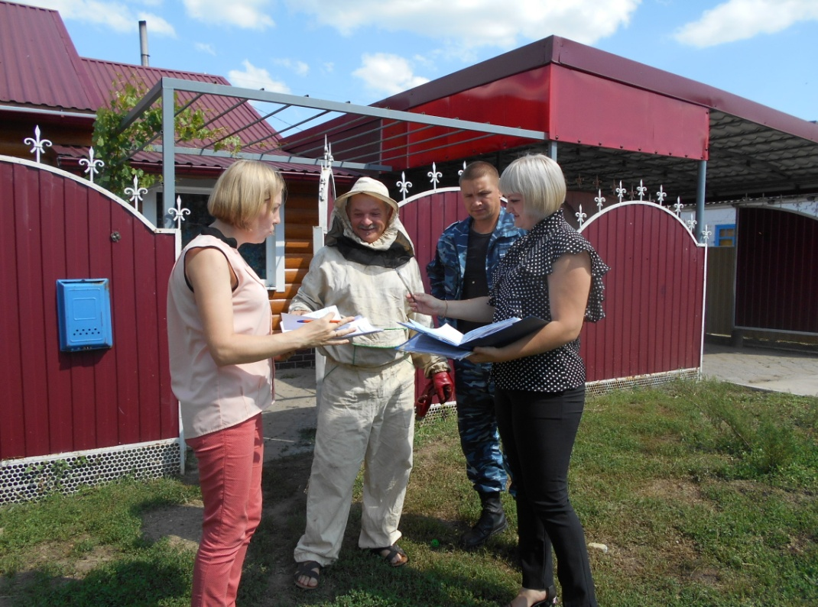

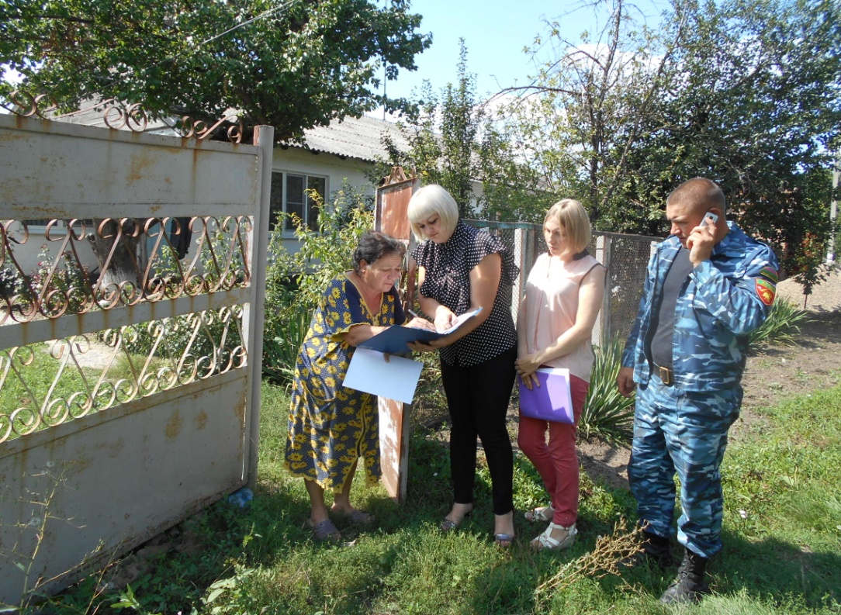

Глава
Покровского сельского поселения
Новопокровского района В.В. Сидоров

